Nella Šandová Erasmus+ Escape spa and hotel Irsko, Cork

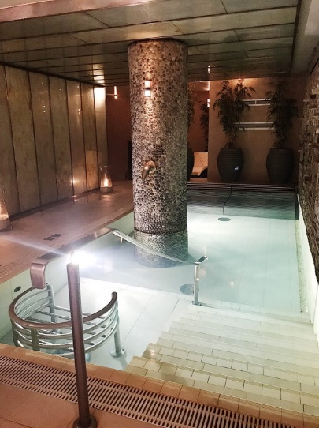
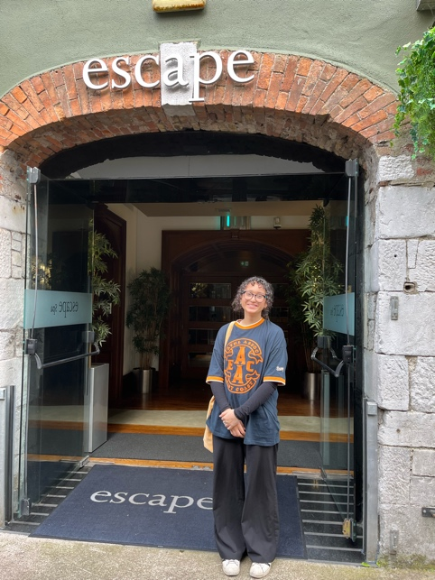
Byla jsem měsíc na stáži v Irsku v Corku. Bylo to díky mé škole OA Praha Satalice a programu Erasmus+.
Pracovala jsem v Escape hotel and spa. Je to hotel, který nabízí ubytovaní, ale také relaxační centrum, kde nabízejí masáže a různé treatmenty. Součastí tohoto relaxačního centra je bazén a sauna. Moje práce byla právě v relaxačním centru. Starala jsem se o to, aby bylo centrum připravené k poskytování služeb klientům a nic nescházelo. Pečovala jsem o to, aby byli klienti spokojení a plnila jejich přání. Také jsem se celkově starala o čistotu relaxačního prostoru. Kolektiv byl velice dobrý. Terapeutky byly velice milé, ale to i ostatní zaměstnanci.
Komunikace s kolegy byla velice dobrá, dobře jsme si rozuměli. Z nějakého důvodu jsme tam všichni byli pořád unavení, takže jsme se pořád bavili o tom, jak jsme unavení.
Praxe a celkově stáž mi přinesla větší znalost jazyka. Strašně jsem si zvykla mluvit jen anglicky a jenom se dorozumívat anglicky. Naučilo mě to soběstačnosti a zodpovědnosti.
Byla jsem ubytována ve skvělé rodině, kde žije jen matka a její dcera. S její dcerou jsme si hrozně rozuměly. Ukázala mi město a seznámila mě s jejími kamarády. Ja jsem jí pak seznámila s mými českými kamarády. Stravování bylo dobré a měla jsem volnost udělat si vlastní jídlo.
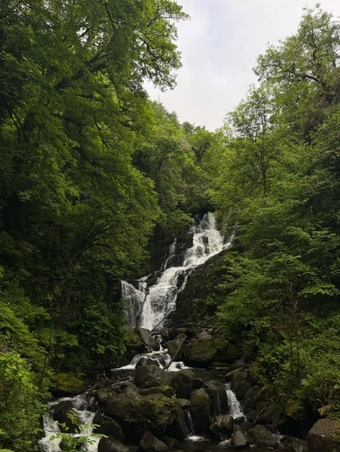
Vždy po práci jsme se sešli s ostatními studenty. Šli jsme si sednout do parku a kolem 9. domů. O víkendech jsme vyráželi na delší výlety, např. do Cobhu, do národního parku a k plážím. Často jsme také dělali pikniky.
Z grantu jsem měla hrazené letenky, jídlo, ubytování, dopravu i kapesné.
Se stáží jsem byla velice spokojená, splňovalo to přesně moje očekávání a určitě bych doporučila ostatním, ať jedou a nebojí se toho. Určitě bych se nebála ani 3 měsíční stáže, protože ta měsíční utekla jak voda.

